**Internet de las Cosas**

**Bryan Stiven Pinzón Castro**

**Estudiante**

**Jorge Iván Andrés Contreras Pereira**

**Docente**

**Fundación Universitaria Konrad Lorenz**

**Bogotá, Colombia**

**Diseño de Aplicaciones Interactivas**

**Tabla de contenido**

**Introducción** 3

**Internet de las Cosas** 4

**IoT and Sustainable City** 5

**Referencias** 6

# **Introducción**

El gran crecimiento que ha tenido internet en las últimas décadas ha permitido que millones de usuarios se beneficien de toda la información que allí se almacena, a su vez, los dispositivos electrónicos son más inteligentes a medida que pasa el tiempo. Combinando estos dos avances, surge una nueva tecnología que brinda al ser humano una herramienta muy útil que facilita las tareas diarias, el Internet de las Cosas. En este documento se exponen algunas aplicaciones que se le han dado a este desarrollo.

# **Internet de las Cosas**

El Internet de las cosas (IoT, por sus siglas en inglés), es un sistema de dispositivos que están conectados entre sí a través de una conexión a internet. Estos dispositivos poseen las propiedades necesarias para conectarse a una red y así poder intercambiar datos.

Kevin Ashton fue la persona que acuñó este término e impulso la idea desde 1999 cuando decidió resolver una necesidad existente en la empresa donde en ese entonces trabajaba. El problema consistía en conocer la cantidad de productos que existían en bodega, para ello surgió la idea de implementar sensores que se conectaran a internet y así suministraran la información necesaria en tiempo real. Desde ese momento se investigó al respecto durante un largo tiempo, hasta que en 2009 ya era una tecnología mundialmente reconocida.

Gracias a los avances de la tecnología y el basto crecimiento de internet, hoy en día podemos disfrutar de electrodomésticos que se conectan a la red local de nuestro hogar para proveer ya sean datos de carácter informativo o un servicio específico a un usuario.

Por ejemplo, una nevera con conexión de red, puede verificar la existencia de ciertos alimentos para luego tomar la decisión de comprar unos nuevos en caso de que se estén agotando, también puede dar sugerencias de recetas según los alimentos existentes.

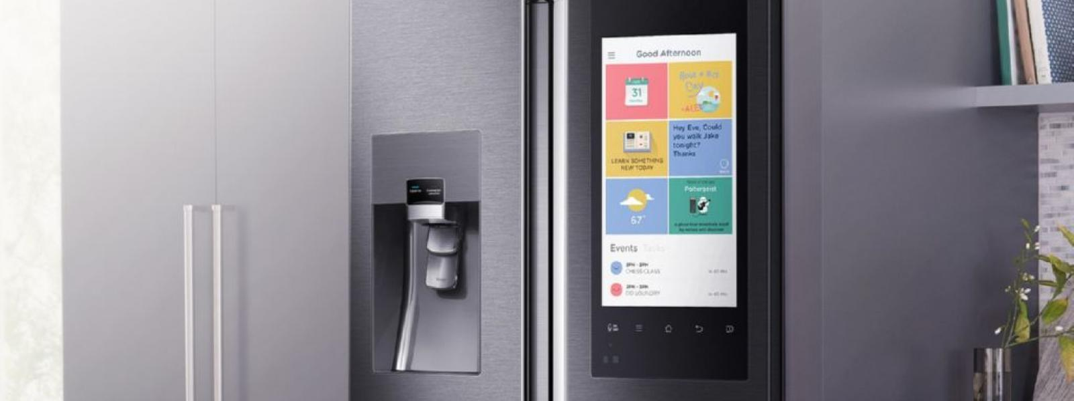

Un bombillo inteligente tiene la capacidad de regular la intensidad de la luz según situaciones específicas previamente programadas, encenderse o apagarse a determinadas horas o cambiar el color de la luz, todo esto administrado desde una aplicación de un teléfono inteligente.

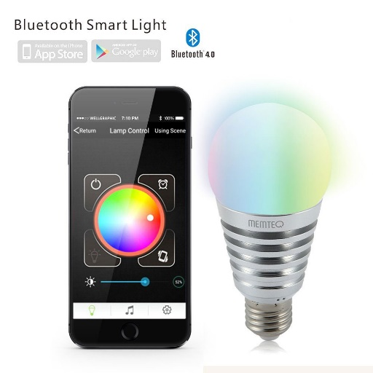

Como estos y muchos otros elementos, ofrecen distintas funcionalidades según sea el uso que este provea. Realizando una búsqueda dentro de investigaciones que han realizado con estos elementos se lograron encontrar distintas aplicaciones como las siguientes:

# **IoT and Sustainable City**

Esta investigación aprovecha los beneficios del Internet de las Cosas para llevarlo a una escala mucho más grande que el de un hogar inteligente: una ciudad inteligente. Se trata de aplicar esta tecnología a la movilidad de las personas, el transporte en bicicleta.

Gracias al impacto medio ambiental que hoy en día se genera y a los beneficios que la bicicleta aporta a la solución del problema, surge la idea de crear una ciudad ambientalmente sostenible mediante IoT y la bici.

En China esta tecnología hace algún tiempo ya se implementó y funciona bastante bien, consiste en el alquiler de bicicletas gracias los códigos QR, teléfonos inteligentes e IoT.

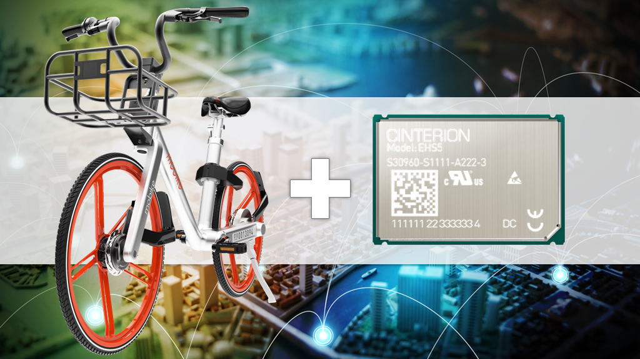

El usuario que desee hacer uso de este servicio deberá escanear un código QR presente en las bicicletas para de esta forma desbloquear el seguro que la inmoviliza. El teléfono envía la petición mediante internet y la bicicleta da respuesta a la solicitud según una validación previa realizada en la nube. Gracias a que la bicicleta está conectada a internet, esta puede conocer la información necesaria para realizar la transacción en internet.

Investigaciones similares se han llevado a cabo implementando esta tecnología para dar paso a las ciudades inteligentes. Estas tecnologías se han implementado en varias partes del mundo como en India.

# **Referencias**

[1] L. Liu, “IoT and a sustainable city,” in *Energy Procedia*, 2018, vol. 153, pp. 342–346.

[2] M. A. Medina, «www.elespectador.com,» 5 Octubre 2017. [En línea]. Available: https://www.elespectador.com/tecnologia/la-historia-detras-de-la-internet-de-las-cosas-articulo-716678. [Último acceso: 26 Mayo 2019].

[3] A. H. Sodhro, S. Pirbhulal, Z. Luo, and V. H. C. de Albuquerque, “Towards an optimal resource management for IoT based Green and sustainable smart cities,” *J. Clean. Prod.*, vol. 220, pp. 1167–1179, 2019.

[4] S. Chatterjee, A. K. Kar, and M. P. Gupta, “Success of IoT in Smart Cities of India: An empirical analysis,” *Gov. Inf. Q.*, vol. 35, no. 3, pp. 349–361, 2018.